**开发多功能暴力破解工具**

**开发目的：**

当我们对某网站登录进行暴力破解时。发现用户名和密码是一种混淆加密的方式。使用传统工具满足不了需求。如图是目标网站登录后台页面。

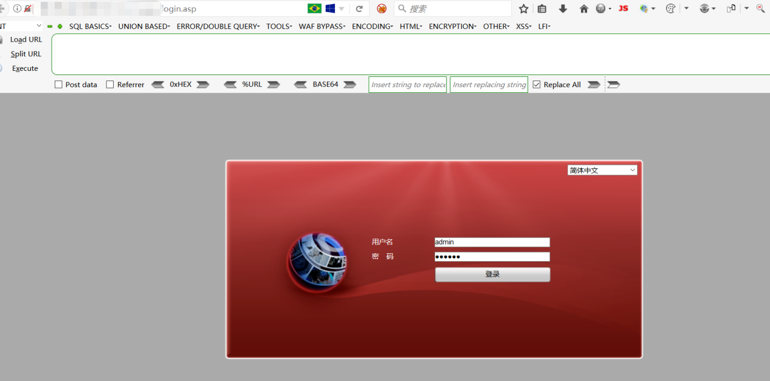

我们使用burp截断一下。

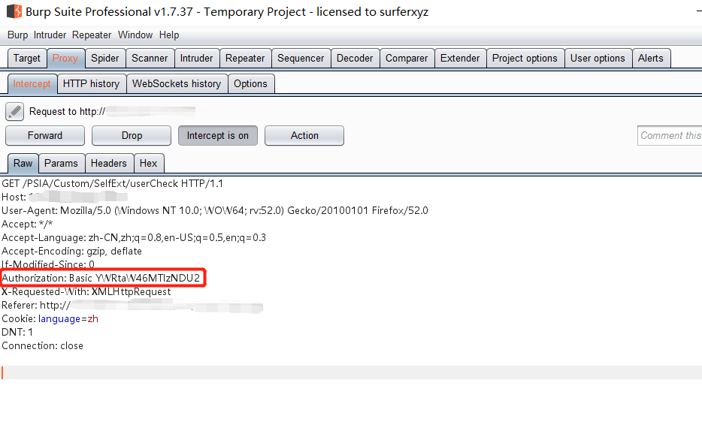

发现用户名密码可能隐藏在Authorization属性中。值：Basic YWRtaW46MTIzNDU2后面这段看着像是base64编码的。

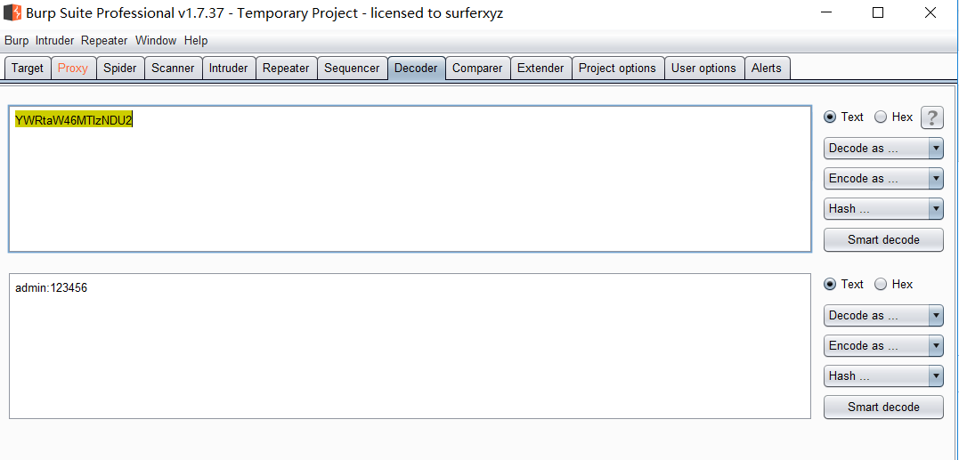

验证一下，果然是。

**开发环境：**python3